Tema: ,,Stebime vabzdžių pasaulį“
Тема: «В гости к насекомым»
Tikslas: Stebėti ir tyrinėti vabzdžius, išsiaiškinant, kaip jie atrodo, juda, kur gyvena, kuo maitinasi
Цель: знакомство с миром насекомых, развитие наблюдательности

на этой неделе дети:
- познакомятся с удивительным миром насекомых;
- будут узнавать и различать насекомых;
- пополнят словарь названиями насекомых;
- будут наблюдать, познавать, исследовать;

Veikla 2-4 metų amžiaus vaikams
Деятельность для детей 2-4 лет

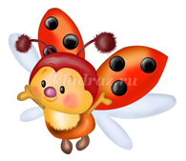
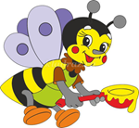
Посмотри скорей вокруг -
Справа друг и слева друг.
Без друзей нам жить нельзя,
Все вокруг твои друзья.
Птички, бабочки и мошки,
Паучки, собаки, кошки -
Наши меньшие друзья,
Обижать друзей нельзя.
Надо их оберегать
И в обиду не давать!
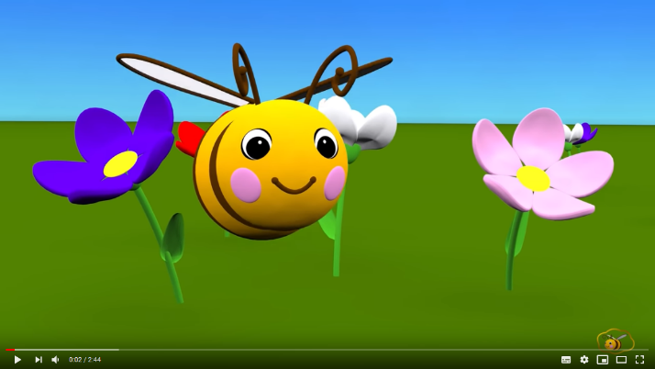

«Насекомые» развивающий мультик для малышей
https://youtu.be/5zlD2mdQ3PQ
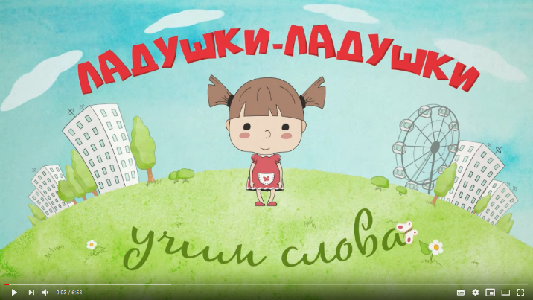
НАСЕКОМЫЕ для детей - развивающие мультик

https://youtu.be/9oiwqAZgZjw
Развивающие онлайн игры

Пазл «Бабочка»

https://www.igraemsa.ru/igry-dlja-detej/online-igry-dlja-malyshej/pazly-dlja-malyshej/pazl-dlja-detok-babochka

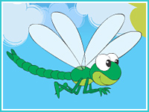
https://www.igraemsa.ru/igry-dlja-detej/poznavatelnye-igry/kompjuternaya-igra-nasekomye-2
Стрекоза – стрекоза,
Большекрылая краса.
Глазки голубые,
Крылья кружевные,
Над водой летаешь,
Комаров пугаешь

Изобразительная деятельность
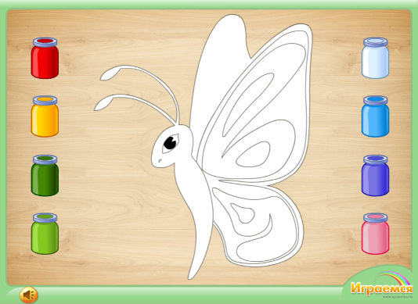
Раскраска «Бабочка»
https://www.igraemsa.ru/igry-dlja-detej/online-igry-dlja-malyshej/detskie-raskraski/flesh-raskraska-babochka
Рисуем ладошками
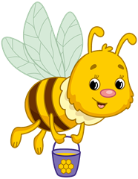
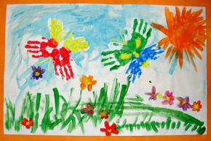

Вокруг цветка жужжанье
У пчёлки расписанье:
Весь день нектар качает,
А ночью отдыхает.

Музыкальное развитие

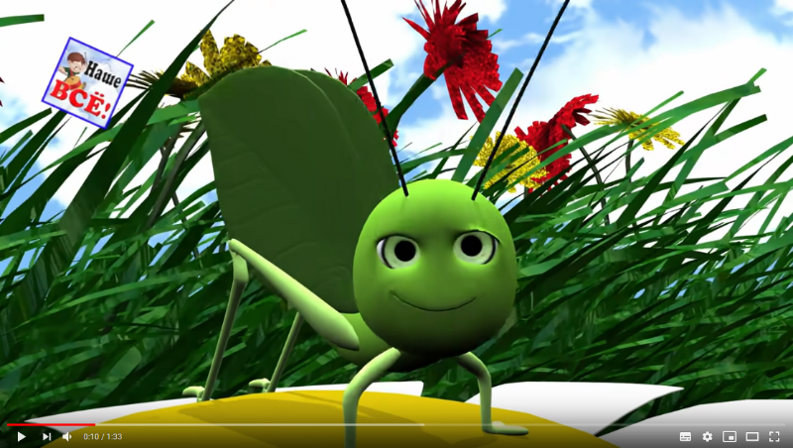
Мульт песенка

«В траве сидел кузнечик»

https://youtu.be/IFU6Ty3so-c

Вот кузнечик молодец
Ловко скачет удалец
С травки на былинку,
Выпрямляя спинку.
Скачет по лугам, хохочет,
Громко, звонко он стрекочет.
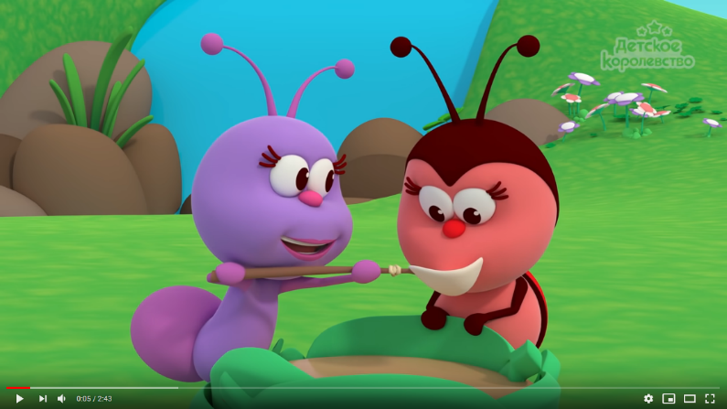
Песенка «Дружный круг»
https://youtu.be/W1-SMBU-BGs

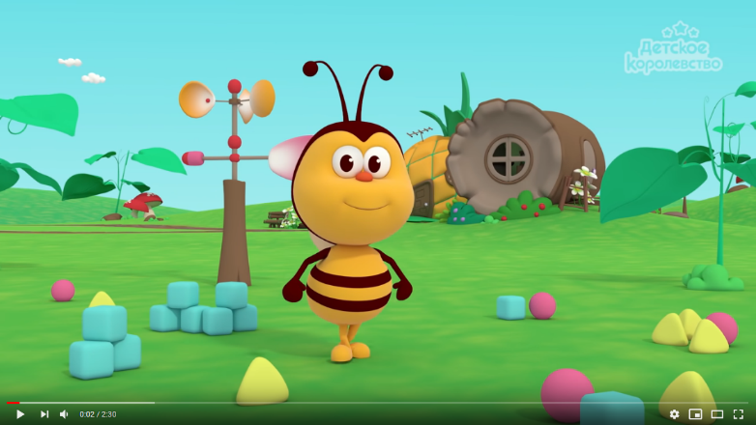

«Трудолюбива пчелка»
https://youtu.be/SyZh5SrKU2o

Вот улитка по дорожке
Тихо, медленно ползёт.
Кверху вытянула рожки,
Домик на себе везёт!
Если кто её пугает -
В дом свой быстро залезает!

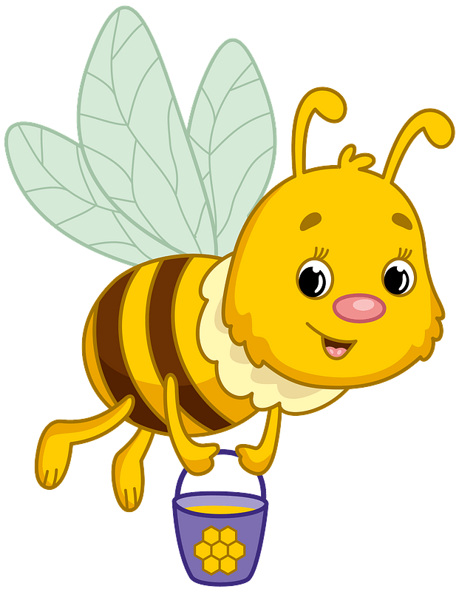
ИГРАЕМ в STEAM

Конструируем из Лего и Дупло

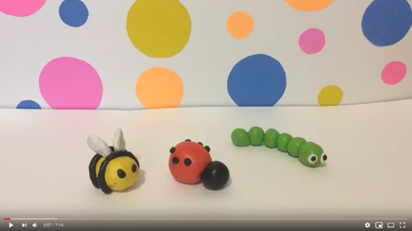
Лепим
Лепим насекомых из пластилина
https://youtu.be/YY2XUSPudXg
Божья коровка,
Чёрная головка.
Ловко крылья расправляешь
И до неба долетаешь.
Ходишь ты на чёрных ножках,
Носишь ты костюм в горошек.

Экспериментируем
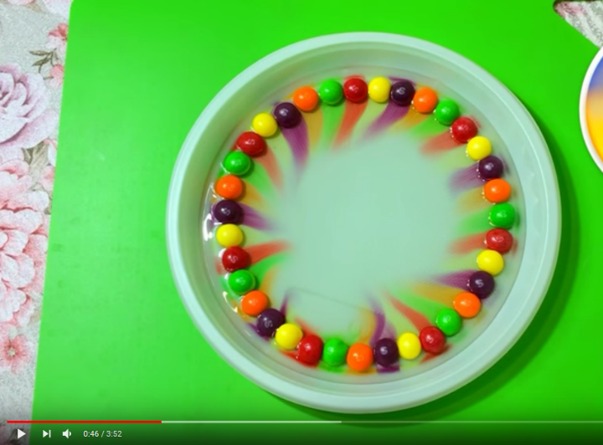
Радуга своими руками
https://youtu.be/6x1g0sgx7F4

Подвижные игры и веселые зарядки
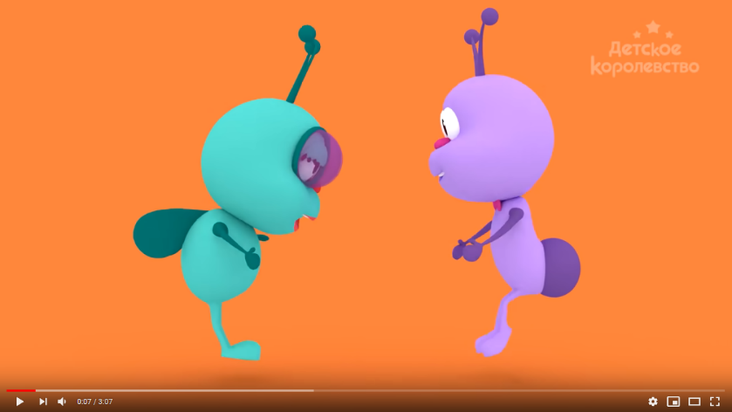

Игра «Привет дружочек»
https://youtu.be/sZG4IsjPPjc

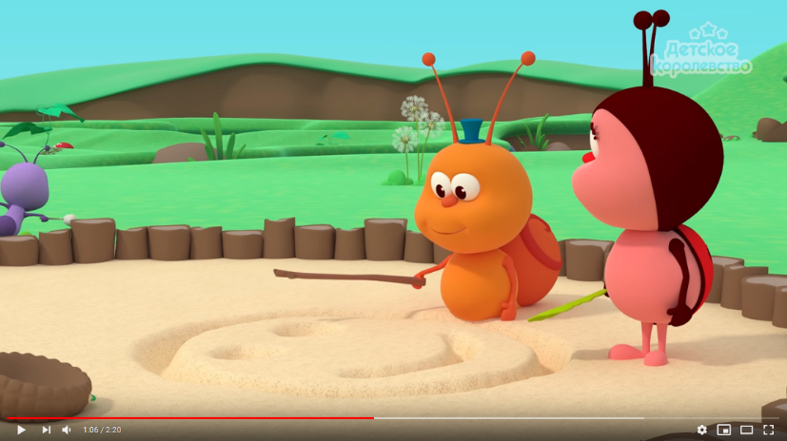

Игра «Веселый круг»
https://youtu.be/z6fIQTGgxkE

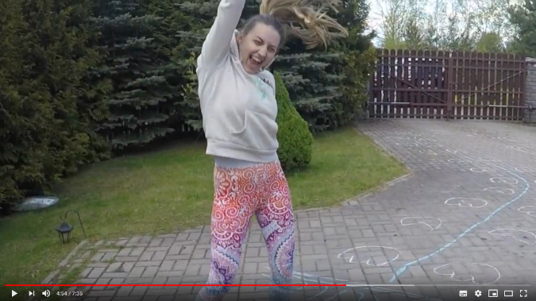

https://www.youtube.com/watch?v=4SIfsyKSgBw&feature=youtu.be
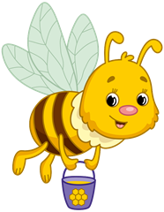
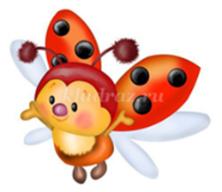

Tema: ,,Nuostabus vabzdžių pasaulis“
Тема: «Удивительный мир насекомых»
Tikslas: Sudarant vaikams galimybę stebėti, tyrinėti ir eksperimentuoti, tęsti pažintį su nuostabiu vabzdžių pasauliu, ugdyti susidomėjimą jo gyvenimu.
на этой неделе дети:
- обобщат представления о насекомых;
- будут упражняться в различении и назывании часто встречающихся насекомых по ярким признакам;
- продолжат наблюдать, познавать, исследовать.

Veikla 4-5 metų amžiaus vaikams
Деятельность для детей 4-5 лет
На лугу трещит кузнечик,
В небе бабочка парит,
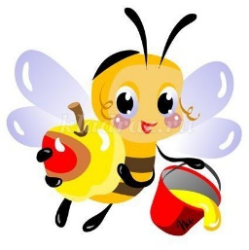
На цветке мохнатый, громкий,
Полосатый шмель жужжит.
Насекомые летают,
Скачут, ползают, парят,
Красотой нас удивляют,
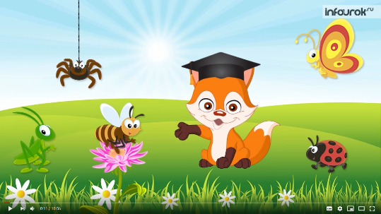
Пользу так же принося!

Окружающий мир

«Насекомые»

https://youtu.be/O347UNMY4OM
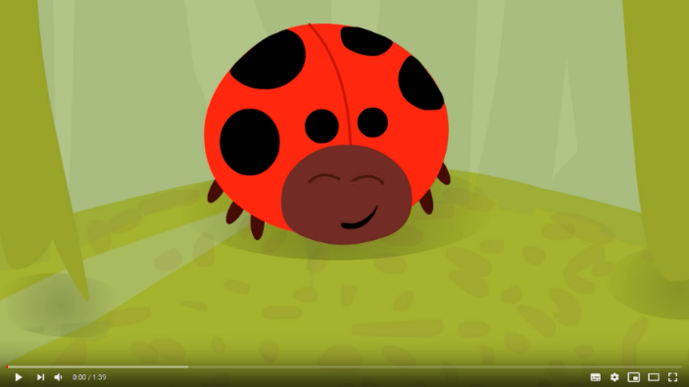

Мультик про божью коровку

https://youtu.be/6sZtntZLHWQ

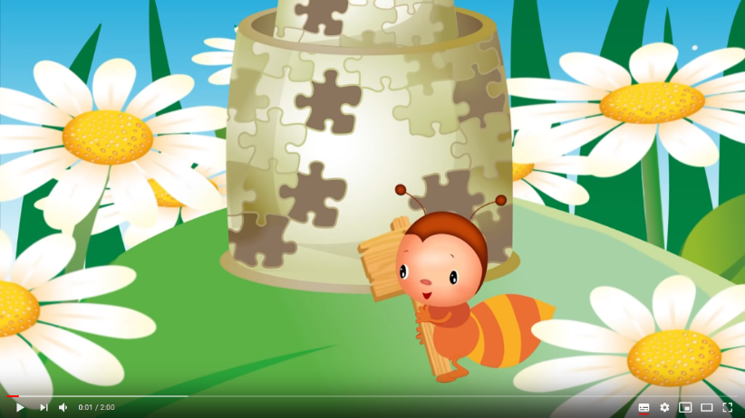

Домик для друзей

https://youtu.be/7r3ADPCme-0

Развивающие онлайн игры
Развиваем внимание
https://www.igraemsa.ru/igry-dlja-detej/igry-na-vnimanie-i-pamjat/onlajn-igra-babochki

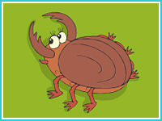

https://www.igraemsa.ru/igry-dlja-detej/poznavatelnye-igry/onlajn-igra-pro-nasekomyh

«Кто, кем будет?»
https://www.igraemsa.ru/igry-dlja-detej/poznavatelnye-igry/poznavatelnaja-onlajn-igra-kto-kem-budet

Изобразительная деятельность

У улитки в воскресенье
Будет праздник – день Рожденья!
Только вот беда-то в чём,
Как гостей позвать в свой дом?!
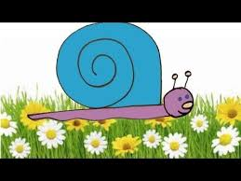

Рисуем «Улитку»
https://youtu.be/ANFpuBCFgF8

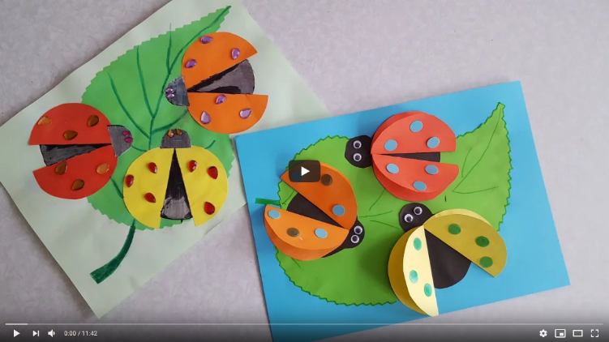
Аппликация
«Божья коровка»
https://youtu.be/pNKsutnmJlc
Божья коровка — полезный жучок,
В черный горох у нее пиджачок.
С тлей расправляется быстро и ловко,
Лечит растения божья коровка.

Музыкальное развитие
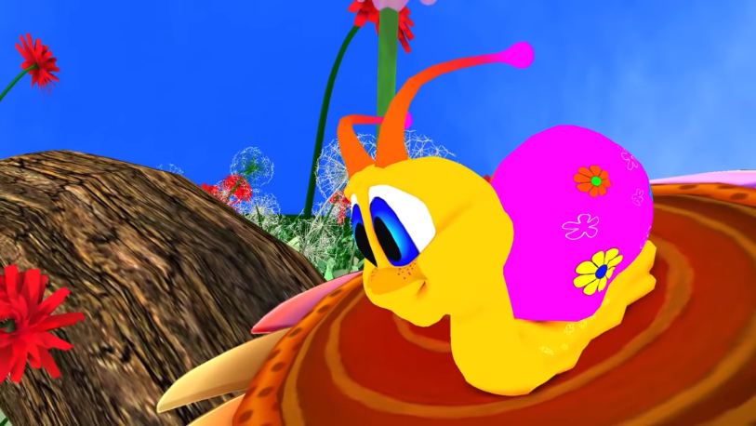
Песня «Улитка, покажи рога»
https://youtu.be/_YUX5-lnraw

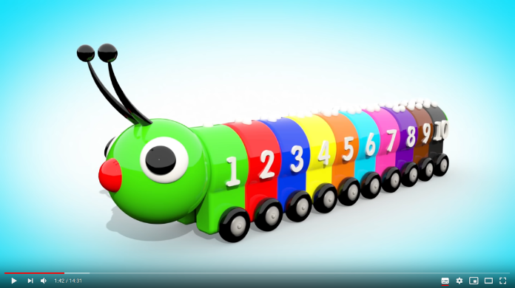
ИГРАЕМ в STEAM

«Цветная гусеница»
https://youtu.be/Qc_bor8hnCQ

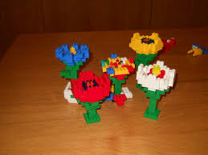
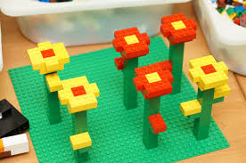
«Цветы для насекомых»

Опыты и эксперименты
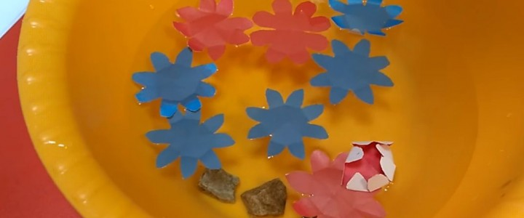

https://youtu.be/qZhpLyqy7H8

«Бумажные цветы»
Вырезать из бумаги цветочки из цветной бумаги, загнуть лепестки к центру, а потом опустить в воду. Все просто, но перед вами раскроются бумажные цветы. Это завораживающе. А лепестки раскрываются, потому что бумага намокает и становится тяжелой!

Подвижные игры и веселые зарядки
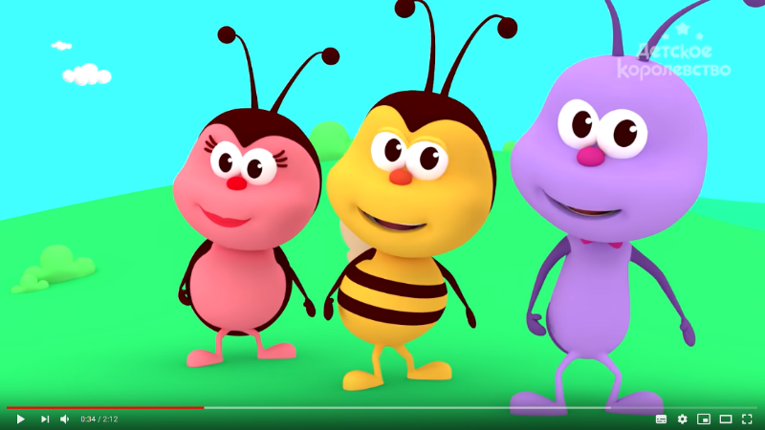

Зарядка Хоки-поки https://youtu.be/kZUTrLqDJVQ

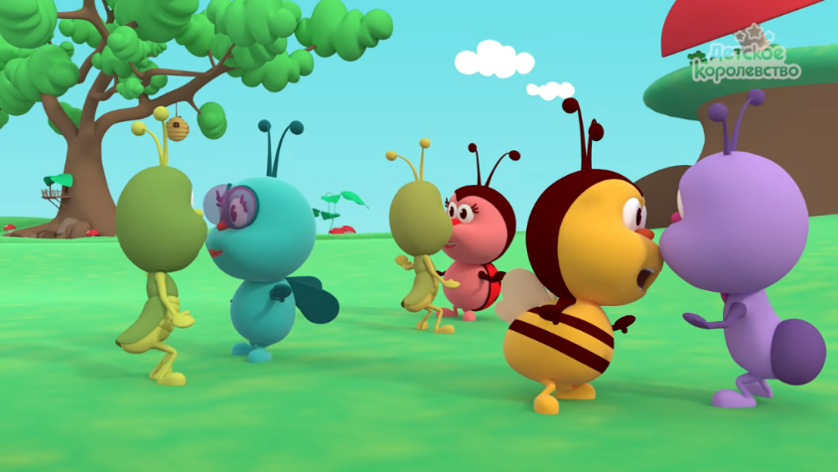

«Танец в парах»

https://youtu.be /cl6Ry74c9sI

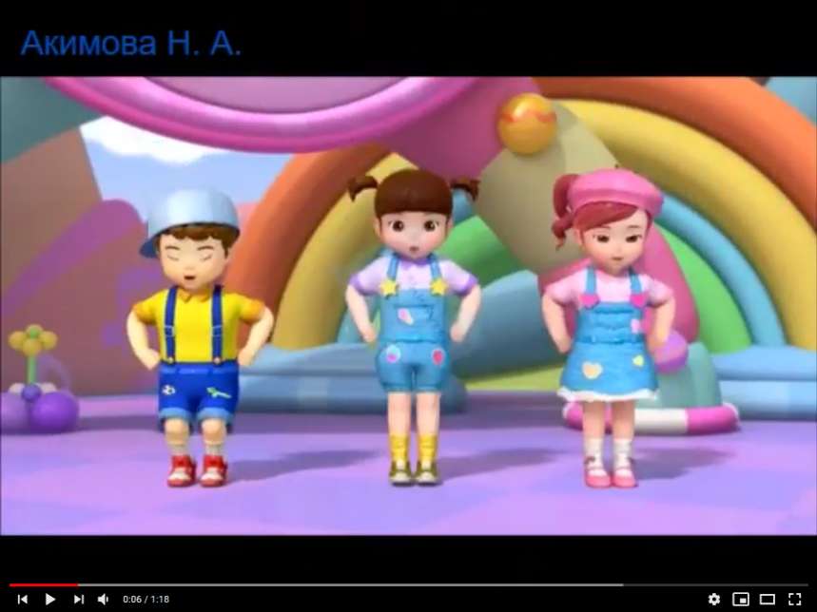

https://youtu.be/hQo87AgB7oE?list=TLPQMDUwNjIwMjDGjVuY-GaxmQ

Tema: ,,Paslaptingas vabzdžių pasaulis“
Тема: «Загадочный мир насекомых»
Tikslas: plėsti pažintį su vabzdžių pasaulio įvairove, ugdyti gebėjimą juos apibendrinti pagal esmines savybes, stebint, tyrinėjant, eksperimentuojant.
Цель: расширить представления о многообразии мира насекомых, развивать умение обобщать их по существенным признакам, наблюдая, исследуя, экспериментируя.
Задачи:
на этой неделе дети:
- Уточнят особенности внешнего вида насекомых;
- закрепят знания о способах питания, образе жизни, окраске в соответствии с местом обитания;
- познакомятся с закономерными связями в природе и роли насекомых в этом процессе;
- продолжат наблюдать, познавать, исследовать;

Veikla 5-7 metų amžiaus vaikams
Деятельность для детей 5-7 лет

Наш мир богат и разнообразен, его населяет множество удивительных созданий. На сегодняшний день известно, что на земле живет около миллиона букашек разных видов. И каждый год появляется еще около 10 тысяч новых. Насекомые считаются самой многочисленной группой среди живых организмов. Их больше, чем растений и животных вместе взятых.
Насекомые привлекательны, удивительны, малозаметны из-за размеров и разнообразны. Знания о них, к сожалению, очень скудны, но их влияние на нашу жизнь огромно. Насекомые являются неотъемлемой частью мира живой природы, от которого зависит и наша жизнь, насекомые могут обойтись без нас, а вот мы без них никак. Если ребенку помочь понять всю важность роли насекомых в экологической цепи, то он несомненно будет ценить и беречь всё, что его окружает
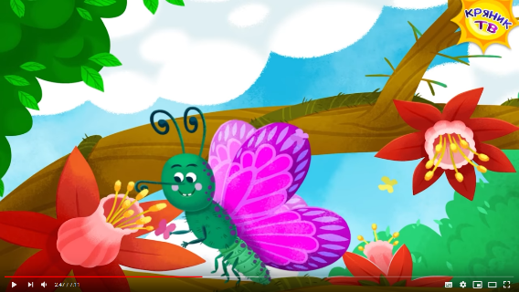

Детская энциклопедия

«Тайная жизнь насекомых»

https://youtu.be/_WL2hWPr2DE
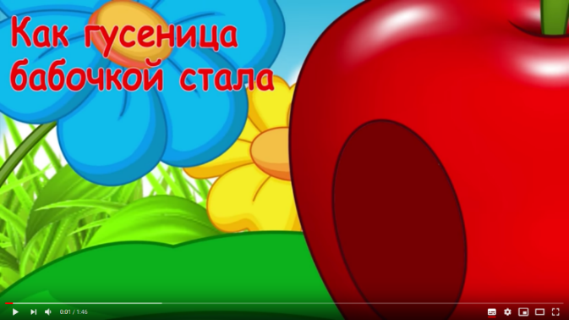

«Как гусеница стала бабочкой»

https://youtu.be/tzUXck9PiCE

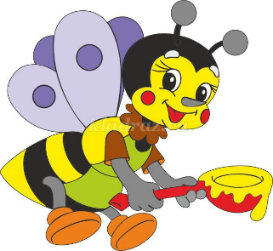
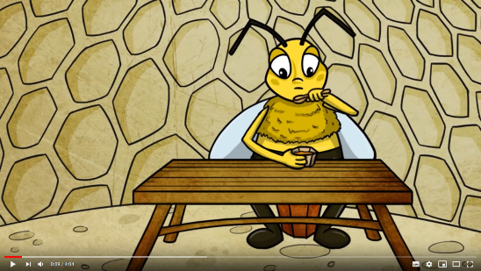
Полосатая пчела,
Где летала? Где была?
- Я летала по лугам,
По садам и по полям...
Всё порхала по цветам,
Собирала я нектар.
В гости вас я позову,
Мёдом сладким угощу.
«Зачем пчелам мед» https://youtu.be/NZS8PjCMmvQ
Развивающие онлайн игры

«Спрятанные листочки»
https://www.igraemsa.ru/igry-dlja-detej/igry-na-vnimanie-i-pamjat/poisk-predmetov/spryatannye-listochki

«Найди отличия»
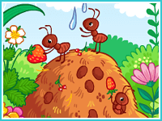
https://www.igraemsa.ru/igry-dlja-detej/igry-na-vnimanie-i-pamjat/najdi-otlichija/muravejnik
Долго дом из хворостинок
Собирают для семьи,
Не жалея ног и спинок,
Непоседы – муравьи.

Игра «Вырасти бабочку»
https://www.igraemsa.ru/igry-dlja-detej/poznavatelnye-igry/razvivajushaja-onlajn-igra-vyrasti-babochku

https://www.igraemsa.ru/igry-dlja-detej/igry-na-vnimanie-i-pamjat/najdi-otlichija/pchjolka

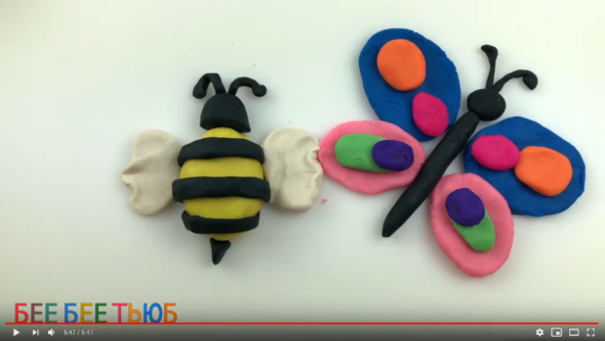
Изобразительная деятельность

Лепка «Насекомые»
https://youtu.be/eEUz6RQ9J0g

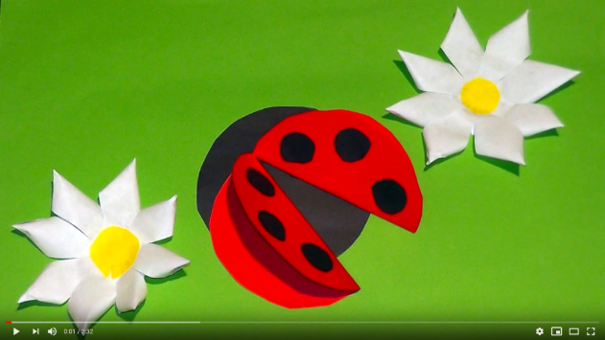
Аппликация «Божья коровка»
https://youtu.be/QR5chQ0QhaY

А у божьей, у Коровки
Крылья - пёстрые обновки.
На спине у модных крошек
Видим чёрные горошки.

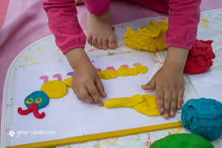
Увидев на клумбе прекрасный цветок,
Сорвать я его захотел.
Но стоило тронуть рукой стебелёк,
И сразу цветок... улетел.

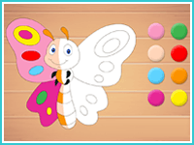

Раскраска «Бабочка»

https://www.igraemsa.ru/igry-dlja-detej/igry-na-logiku-i-myshlenie/raskraski-po-nomeram/dopolni-risunok-babochka

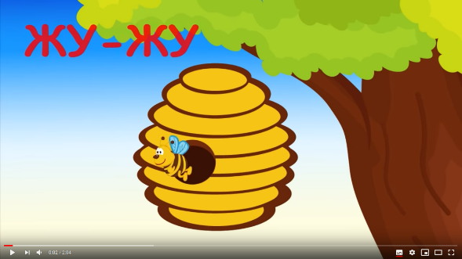
Музыкальное развитие

«Песенка пчелки»

https://youtu.be/zltPvf1wDWw
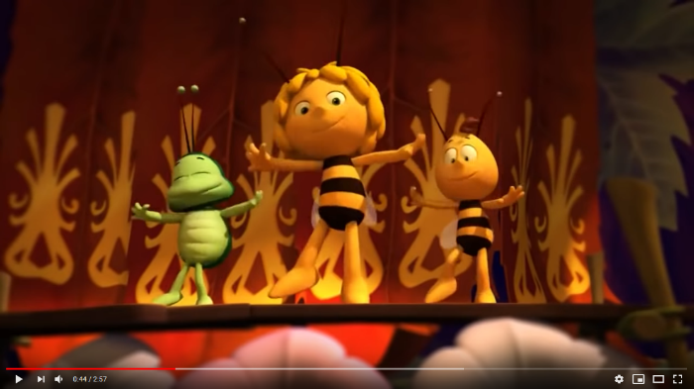

Пчёлка Майя. Песенка и танец Майи
https://youtu.be/xuQl0_qA2fQ
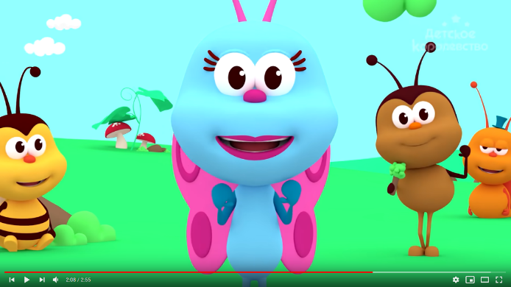
Подвижные игры и веселые разминки
На лесной полянке чудо -
На цветочках бантики,
Это бабочки расселись
Как цветные фантики.
https://youtu.be/giUMxiWMhqc?list=TLPQMDUwNjIwMjDGjVuY-GaxmQ
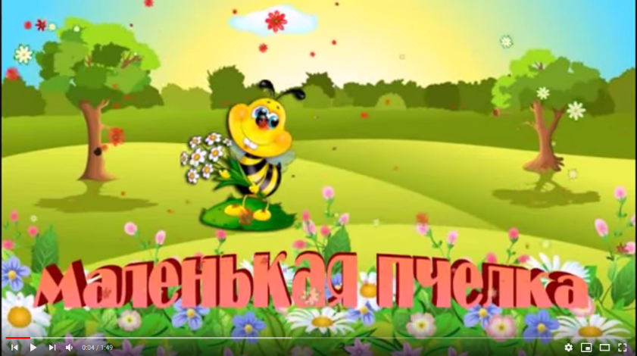

Физминутка "Маленькая пчелка
https://youtu.be/UgOM2JtFuH8?list=TLPQMDUwNjIwMjDGjVuY-GaxmQ

ИГРАЕМ в STEAM
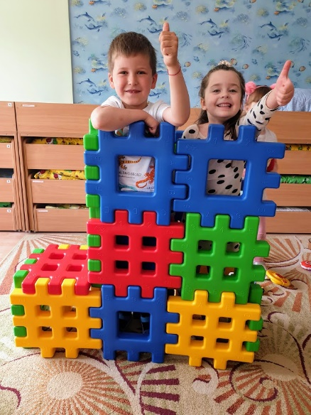
Конструирование и строительные игры
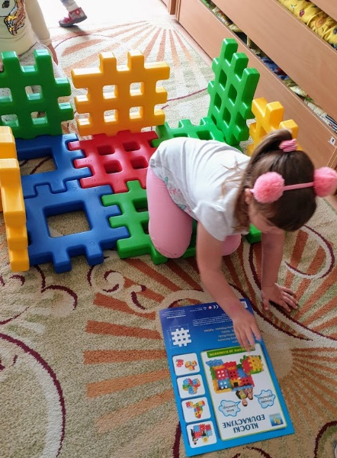

Игры с различного вида конструктором и строительным материалом

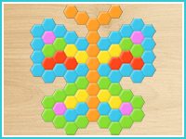

«Мозайка»
https://www.igraemsa.ru/igry-dlja-detej/igry-na-logiku-i-myshlenie/mozaika/babochka
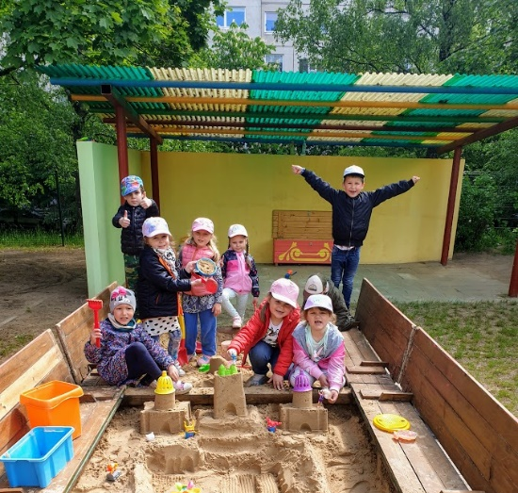
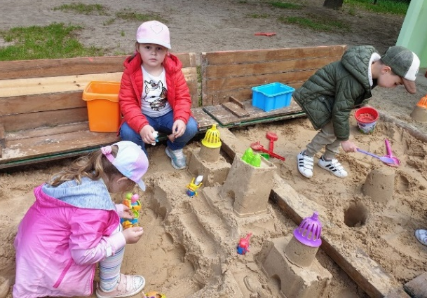

Строительные игры с песком.

Опыты и эксперименты
Исследовательская работа на улице:

Объект исследования: насекомые, обитающие во дворе или на участке детского сада
Наблюдаем и рассматриваем, не обижаем, отпускаем.

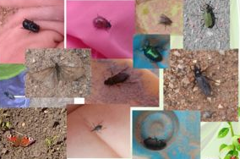
Я нашла себе жука
На большой ромашке.
Не хочу держать в руках,
Пусть сидит в кармашке
Лапок шесть, глазки два,
Трещинка на спинке.
Вот хорошая трава,
На, поешь травинки.
Ах упал, упал мой жук,
Нос испачкал пылью,
Улетел зеленый жук,
Улетел на крыльях!

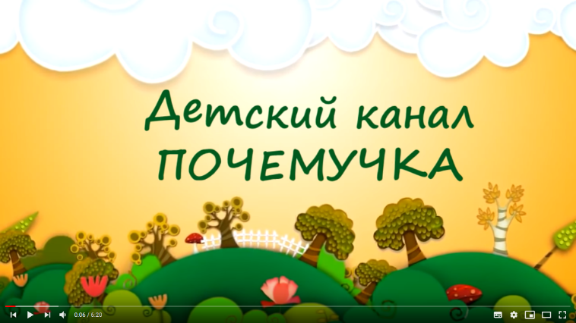

Опыты для детей в домашних условиях.

https://youtu.be/OuQVwASzHzA?list=TLPQMDUwNjIwMjBJzTd4_Dexhw

